משאבת כנפיים גמישות
משאבת אמפלור גומי ( מאיץ)בעלת כנפיים גמישות אף היא משאבת שינוי נפח משמשת כמשאבת קירור מי ים/מים מתוקים/מי שיפולי תחתית ומדורים של כלי שייט. בית המשאבה עשוי פליז למניעת קורוזיה ( איכול ) הוא גוף מעגלי נפחי שבתוכו נע מאיץ גומי טבעי/סינטטי . המאיץ מולבש על ציר משונן והוא ניתן להחלפה או לשינוי כיוון סיבוב לאחר פירוק המכסה האוטם. תנועתו של המאיץ סיבובי . בית המשאבה כולל 2 פתחים: יניקה/סניקה הממוקמים אחד ליש השני וביניהם נמצא מסרק או חצי סהר המחובר בחלקו הפנימי של הבית באמצאות בורג הידוק. תפקידו של המסרק הוא ליצור חלל אובלי/סגלגל בבית המשאבה שבתוכו נע מאיץ הגומי בעל כנפיים גמישות שיכולות להתקפל ולהיפתח כאשר נלחצות כנגדו. קיפול הכנפיים ופתיחתן יוצרות את שינוי הנפח בין כל זוג כנפיים וכתוצאה מכך מתאפשרת יניקת נוזל וסניקתו. ציר המשאבה מקבל הנעה ממקור אנרגיה חיצוני כמו: מנוע חשמלי/הנעת רצועה/תמסורת גלגלי שיניים.
למניעת דליפת מים דרך ציר המשאבה נמצא אטם מחזיר או אטם מכני.
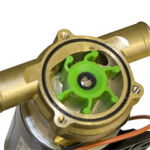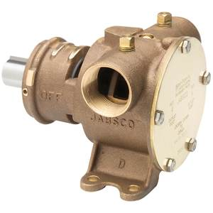

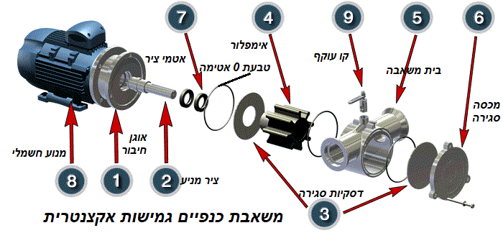

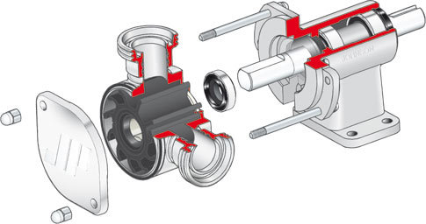

סוגי חיבור האימפלור לציר המשאבה: שרוול משונן שרוול עם חריץ לשגם .

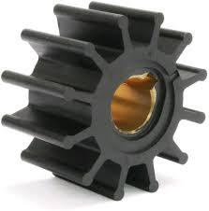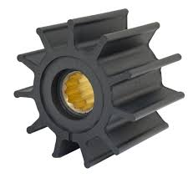

במשאבה צנטרית: ציר מניע נמצא במרכז בית המשאבה וקיפול הכנפיים ליצירת שינויי נפח מתבצע באמצעות מסרק/פלטה המוכנס לבית מקובע באמצעות בורג הידוק וממוקם בין שני הפתחים כניסת ויציאת המים.

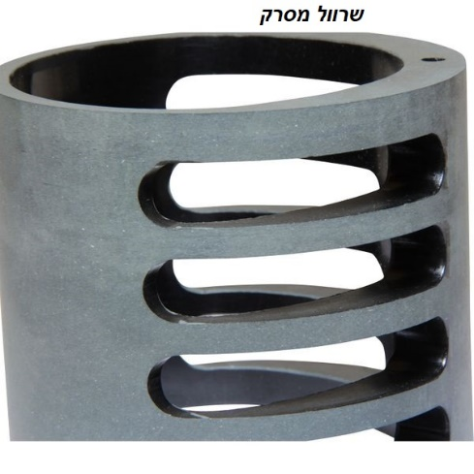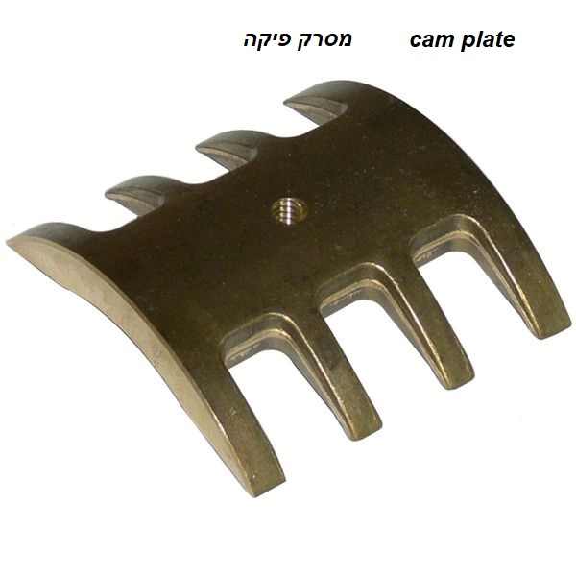

תפעול ואחזקה:
אין להפעיל את המשאבה ללא נוזל . אמפלור הגומי יתחכך חיכוך יתר, יתחמם יתר על המידה, הכנפיים יתפוררו והגומי יישרף.
מכיוון שהאמפלור עשוי גומי קיים בלאי/שחיקה עם הזמן, כמו כן מאבד מגמישותו והכנפיים מתקפלות פנימה ובכך מאבדת המשאבה מיעילותה. לכן נדרש להחליף את האימפלור אחת לתקופה.
כמו כן בעת החלפת אימפלור יש להשתמש בחולץ מיוחד על מנת לא לפגוע בכנפיים ובבית המשאבה.
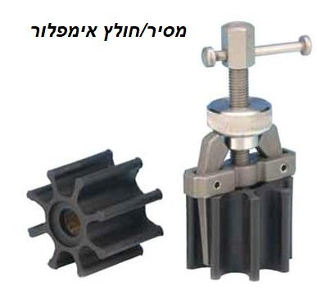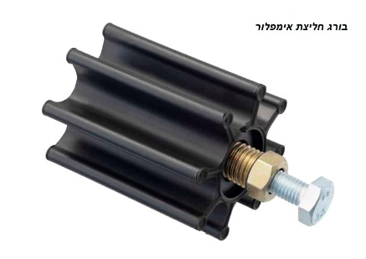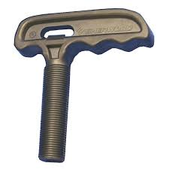

הכנסת אימפלור היא על פי כיוון הסיבוב ובתנועה סיבובית עם כיפול הכנפיים. רצוי לשים משחת סיכה באים לאימפלור שרוול משונן המוכנס לציר.
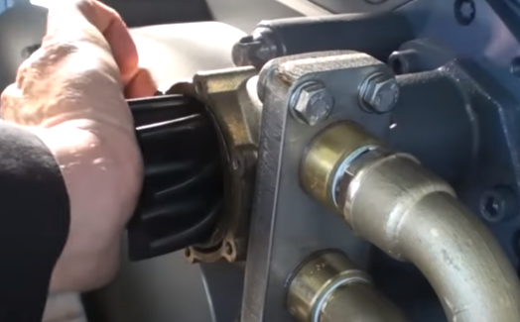
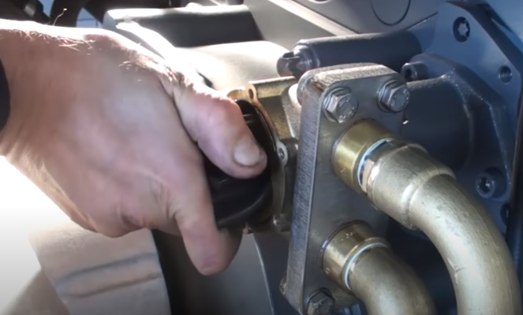
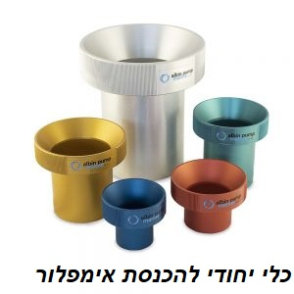
מצבי אימפלור לאחר מיצוי שעות העבודה ניתן לראות כנפיים שחוקות , ללא גמישות, ניתנות לשבירה. כמו כן אימפלור שרוף שעבד ללא נוזל. חלק מהכנפיים חסר ונשבר.
